ОБҐРУНТУВАННЯ ТЕХНІЧНИХ ТА ЯКІСНИХ ХАРАКТЕРИСТИК ПРЕДМЕТА ЗАКУПІВЛІ, РОЗМІРУ БЮДЖЕТНОГО ПРИЗНАЧЕННЯ, ОЧІКУВАНОЇ ВАРТОСТІ ПРЕДМЕТА ЗАКУПІВЛІ

(відповідно до пункту 4¹ постанови КМУ від 11.10.2016 № 710 «Про ефективне використання державних коштів» (зі змінами))

1. Найменування, місцезнаходження та ідентифікаційний код замовника в Єдиному державному реєстрі юридичних осіб, фізичних осіб-підприємців та громадських формувань, його категорія: ДЕРЖАВНА УСТАНОВА "ЦЕНТР ІНФРАСТРУКТУРИ ТА ТЕХНОЛОГІЙ МІНІСТЕРСТВА ВНУТРІШНІХ СПРАВ УКРАЇНИ"; 03151, Україна, м. Київ, вул. Володимира Сікевича, 28; категорія замовника – бюджетна неприбуткова установа.

2. Назва предмета закупівлі із зазначенням коду за Єдиним закупівельним словником (у разі поділу на лоти такі відомості повинні зазначатися стосовно кожного лота) та назви відповідних класифікаторів предмета закупівлі і частин предмета закупівлі (лотів) (за наявності): Закупівля витратних матеріалів для прибирання за ДК 021:2015 39520000-3

Готові текстильні вироби

3. Ідентифікатор закупівлі: — UA-2026-01-30-001585-а

4. Обґрунтування технічних та якісних характеристик предмета закупівлі: Закупівля витратних матеріалів для прибирання за ДК 021:2015 39520000-3 Готові текстильні вироби

ТЕХНІЧНІ ВИМОГИ

№ з/п | Назва товару | Одиниця виміру | Кількість
1. | Серветка віскозна універсальна, 30х35 см,  50 шт./уп. | уп. | 14
2. | Серветка з мікрофібри, 35х35 см, 5 шт./уп. | уп. | 120
3. | Серветка-губка целюлозна, 15,5x15,5 см;  60 шт./уп. | уп. | 10
4. | Серветка з мікрофібри д/скла, 35х35см, 5 шт./уп. | уп. | 90
5. | Губки кухонні, 100х70х30мм; 10шт/уп. | уп. | 120
6. | Моп з мікрофібри, тип кишені/стрічки, 40х13 см | шт. | 400
7. | Моп комбінований; бавовна/мікрофібра; тип кишені/стрічки; 40х13 см | шт. | 250
8. | Насадка для швабри «локшина» з мікрофібри, тип кишені/стрічки; 43х13 см | шт. | 150
9. | Ганчірка для миття підлоги; 50х60 см | шт. | 180

У ціну мають бути включені прямі, загальновиробничі й адміністративні витрати з урахуванням витрат, у тому числі, але не виключно: транспортні витрати, розвантаження товару, доплати працівникам у зв’язку з втратою часу в дорозі, зв’язок, страхування, спецзасоби, а також економічно обґрунтований прибуток, який Постачальник планує отримати в результаті продажу, кошти на покриття ризиків та/або додаткових витрат, пов’язаних з інфляційними процесами, усі податки і збори, обов’язкові платежі, що сплачуються або мають бути сплачені Постачальником для поставки Товару, зокрема податок на додану вартість, інші витрати, необхідні для виконання Договору до моменту його повного завершення.

Специфікація товару
№ з/п | Назва товару | Одиниця виміру | Кількість
1. | Серветка віскозна універсальна, 30х35 см,  50 шт./уп.  Матеріал: віскоза;  колір: жовтий;  розмір: 30x35 см;  щільність серветок: 90 г/м2;  кількість в упаковці: 50 шт.  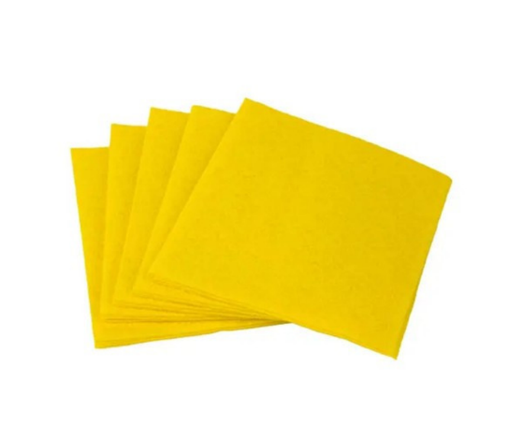 | уп. | 14
2. | Серветка з мікрофібри, 35х35 см, 5 шт./уп.  Розмір: 35х35 см;  матеріал: 80% поліестер, 20% поліамід;  колір серветок: синій;  щільність серветок: 280 г/м2;  температура прання: до 60С;  кількість в упаковці: 5 шт.  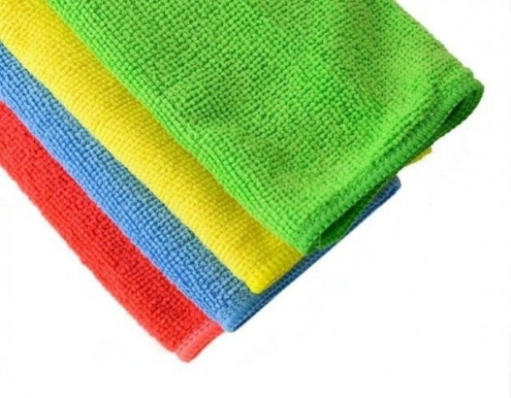 | уп. | 120
3. | Серветка-губка целюлозна, 15,5x15,5 см, 60 шт./уп.  Розмір: 15,5x15,5 см  колір: жовтий;  матеріал: 100% целюлоза;  кількість в упаковці: 60 шт.  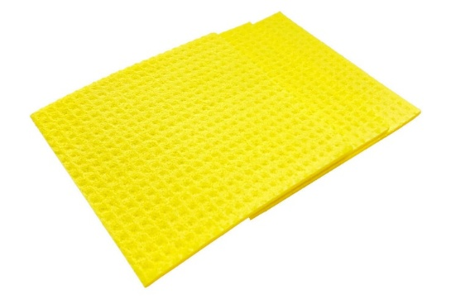 | уп. | 10
4. | Серветка з мікрофібри д/скла, 35х35см, 5 шт./уп.  Розмір 35х35 см;  матеріал: 80% поліестер, 20% поліамід;  щільність серветок: 250 г/м2  колір серветок: синій;  кількість в упаковці: 5 шт.  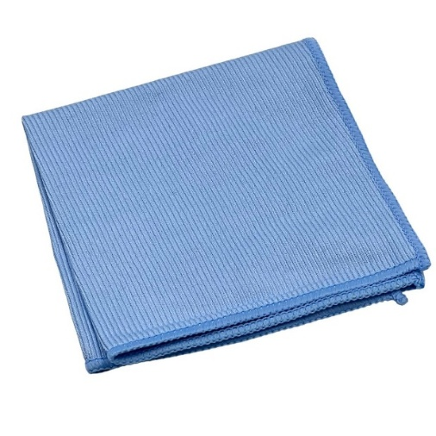 | уп. | 90
5. | Губки кухонні, 100х70х30мм; 10шт/уп.  Розмір: 100х70х30 мм;  матеріал: пінополіуретан, абразивна фібра;  колір губок: жовтий;  колір фібри: зелений;  кількість в упаковці: 10 шт.  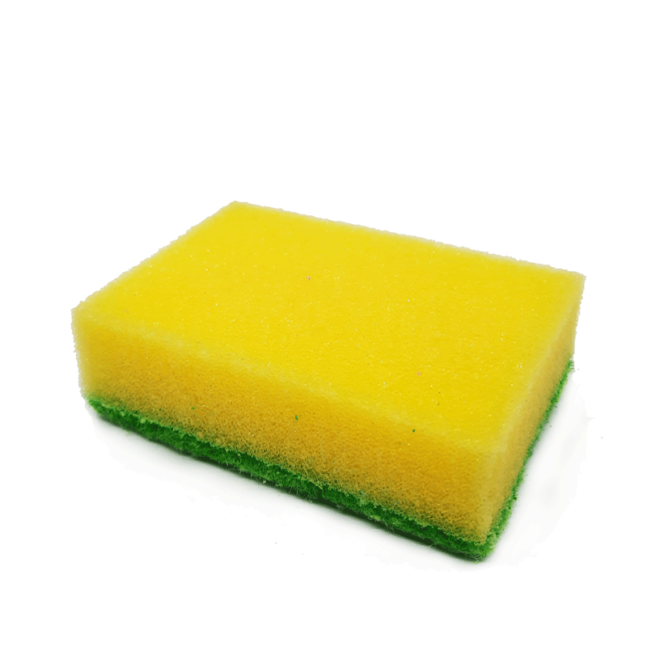 | уп. | 120
6. | Моп з мікрофібри, тип кишені/стрічки, 40х13 см  тип кріплення: кишені/стрічки;  розмір: 40х13 см;  колір: білий;  матеріал: 80% поліестр, 20% поліамід;  вага: 85 г;  температура прання: 60С.  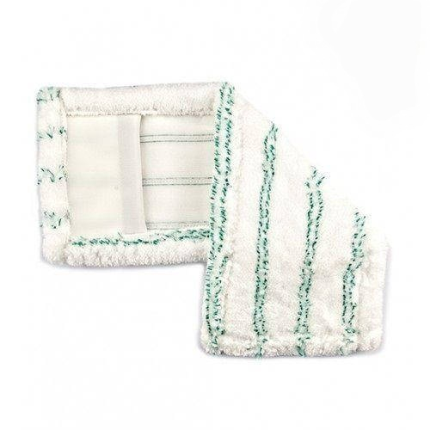 | шт. | 400
7. | Моп комбінований; бавовна/мікрофібра; кишені/стрічки; 40х13 см  Розмір: 40х13 см;  колір: бежевий  матеріал: бавовна, поліестр;  тип кріплення: кишені/стрічки;  вага: 130 г;  температура прання: 60ºС  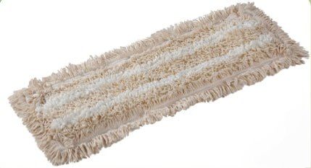 | шт. | 250
8. | Насадка для швабри «локшина» з мікрофібри, кишені/стрічки; 43х13 см  розмір: 43х13 см;  колір: синій;  матеріал: мікрофібра;  тип кріплення: кишені/стрічки  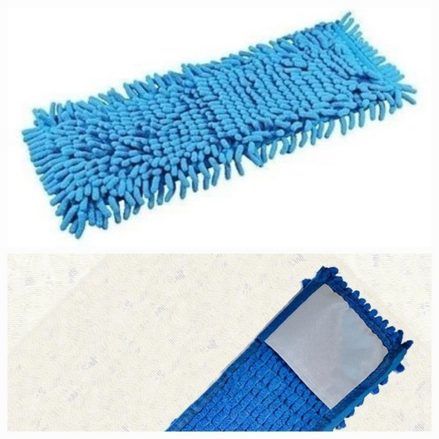 | шт. | 150
9. | Ганчірка для миття підлоги, 50х60 см  Розмір: 50х60 см;  склад: 70% віскоза, 30% поліестер;  щільність: 300 г/м2;  колір: білий | шт. | 180

Товар має бути з технічними та якісними характеристиками рівноцінними або кращими, ніж визначені Замовником.

У ціну мають бути включені прямі, загальновиробничі й адміністративні витрати з урахуванням витрат, у тому числі, але не виключно: транспортні витрати, розвантаження товару, доплати працівникам у зв’язку з втратою часу в дорозі, зв’язок, страхування, спецзасоби, а також економічно обґрунтований прибуток, який Постачальник планує отримати в результаті продажу, кошти на покриття ризиків та/або додаткових витрат, пов’язаних з інфляційними процесами, усі податки і збори, обов’язкові платежі, що сплачуються або мають бути сплачені Постачальником для поставки Товару, зокрема податок на додану вартість, інші витрати, необхідні для виконання проєкту Договору до моменту його повного завершення.

У разі, якщо у цій тендерній документації (у тому числі у технічній специфікації) міститься посилання на:
стандартні характеристики, технічні регламенти й умови, вимоги, умовні позначення та термінологію, пов’язані з товарами, роботами чи послугами, що закуповуються, передбачені чинними міжнародними, європейськими стандартами, іншими спільними технічними європейськими нормами, іншими технічними еталонними системами, визнаними європейськими органами зі стандартизації або національними стандартами, нормами та правилами – вважати, що міститься вираз «або еквівалент»;
конкретні марку чи виробника або на конкретний процес, що характеризує продукт чи послугу певного суб’єкта господарювання, чи на торгові марки, патенти, типи або конкретне місце походження чи спосіб виробництва – вважати, що міститься вираз «або еквівалент».
5. Обґрунтування розміру бюджетного призначення: розмір бюджетного призначення визначено Законом України «Про Державний бюджет України на 2026 рік» за КПКВК 1001050 «Забезпечення діяльності органів, установ та закладів Міністерства внутрішніх справ України, підготовка кадрів закладами вищої освіти із спеціальними умовами навчання» відповідно до бюджетного запиту на 2026 рік.

6. Очікувана вартість предмета закупівлі: 199 275,60 грн. (сто дев’яносто дев’ять тисяч двісті сімдесят п’ять гривень 60 коп.) з ПДВ.

7. Обґрунтування очікуваної вартості предмета закупівлі: Очікувана вартість визначена відповідно до частини 1 та 2 пункту 1 Розділу ІІІ «Методи визначення очікуваної вартості» Примірної методики визначення очікуваної вартості предмета закупівлі затвердженої Наказом Міністерства розвитку економіки, торгівлі та сільського господарства України 18.02.2020 № 275 та розрахована, як середньоарифметичне значення масиву отриманих даних, що розраховується за такою формулою: Цод = (Ц1 +… + Цк) / К та додатково відповідно до пункту 2 Розділу ІІІ «Методи визначення очікуваної вартості» Примірної методики визначення очікуваної вартості предмета закупівлі затвердженої Наказом Міністерства розвитку економіки, торгівлі та сільського господарства України 18.02.2020 № 275 з урахуванням наказу ДУ ЦІТ МВС України від 10.09.2025 № 300.

8. Процедура закупівлі: Застосовується процедура відкритих торгів з особливостями.

